PHÒNG GD&ĐT HẬU LỘC | ®Ò giao lu häc sinh giái cÊp huyÖn  Năm học: 2016-2017  Môn thi: VẬT LÝ 9

Thời gian: 150 phút (không kể thời gian giao đề)

Câu 1(3,0 điểm): Một chiếc xe chuyển động thẳng đều từ địa điểm A đến địa điểm B trong khoảng thời gian quy định là t. Nếu xe chuyển động từ A đến B với vận tốc v₁ = 54 km/h, thì xe sẽ đến B sớm hơn 12phút so với quy định. Nếu xe chuyển động từ A đến B với vận tốc v₂=18km/h, thì xe sẽ đến B chậm hơn 24phút so với quy định. Tính chiều dài quãng đường AB và thời gian quy định t.
Câu 2(2,0 điểm): Một cục nước đá đang tan, trong nó có chứa một mẩu chì được thả vào trong nước. Sau khi có 100g nước đá tan chảy thì thể tích phần ngập của cục nước đá giảm hai lần. Khi có thêm 50g đá nữa tan chảy thì cục nước đá bắt đầu chìm.
Tìm khối lượng của mẩu chì? Cho biết khối lượng riêng của nước đá; nước và chì lần lượt là 0,9g/cm³; 1,0g/cm³ và 11,3g/cm³.
Câu 3(4,0 điểm): Nước máy có nhiệt độ 22⁰C. Muốn có 20 lít nước ở nhiệt độ 35⁰C để tắm cho con, một chị đã mua 4 lít nước có nhiệt độ 99⁰C. Hỏi:
a) Lượng nước nóng đó có đủ không? Thừa hay thiếu bao nhiêu?
b) Nếu dùng hết cả 4 lít nước sôi, thì được bao nhiêu nước ấm?
Câu 4(4,0 điểm): Hai gương phẳng G₁ và G₂ được đặt quay mặt phản xạ vào nhau và tạo với nhau một góc 60⁰. Một điểm sáng S nằm trong khoảng hai gương.
- Hãy vẽ hình và nêu cách vẽ đường đi của tia sáng phát ra từ S phản xạ lần lượt qua gương G₁, G₂ rồi quay trở lại S.
- Tính góc tạo bởi tia tới phát ra từ S và tia phản xạ đi qua S?
Câu 5(5,0 điểm): Cho mạch điện như hình 1. Biết: U=28V, r = 2 , các bóng đèn có ghi Đ₁(6V-3W), Đ₂(12V-12W), Đ₃ (12V- 3W), R_{b} là một biến trở.
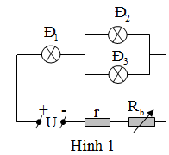
a) Có thể điều chỉnh biến trở R_{b} để cả ba đèn đều sáng bình thường được không? Tại sao?
b) Giữ nguyên vị trí các đèn, người ta mắc thêm một điện trở R₁ rồi điều chỉnh R_{b} cho cả ba đèn đều sáng bình thường. Hỏi phải mắc R₁ vào đâu? Khi đó giá trị của R₁ và R_{b} là bao nhiêu?
c) Ngoài cách mắc trên còn có thể mắc ba đèn với một điện trở R₂ khác, theo cách khác (nguồn U và điện trở r không đổi) và điều chỉnh R_{b} để cả ba đèn vẫn sáng bình thường. Vẽ sơ đồ và tính R₂, R_{b}.
Câu 6(2,0 điểm): Cho các dụng cụ sau: 1 lực kế, một sợi chỉ (có khối lượng không đáng kể), một cốc nước, một viên sỏi.
Hãy trình bày phương án thí nghiệm để xác định khối lượng riêng D của viên sỏi. Biết khối lượng riêng của nước là D₀.
………………HẾT………………..
( Cán bộ coi thi không giải thích gì thêm)

PHÒNG GD&ĐT HẬU LỘC | Híng dÉn gi¶I ®Ò giao lu häc sinh giái cÊp huyÖn  Năm học: 2016-2017  Môn thi: VẬT LÝ 9

Thời gian: 150 phút (không kể thời gian giao đề)
Câu 1 | Nội dung | Điểm
(3,0 đ) | Đổi: 12phút = 0,2h; 24phút =0,4h.  Phương trình mỗi lần dịch chuyển:  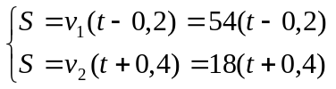  Giải ra được: s = 16,2 km; t = 0,5h | 0,5  1,0  1,0  0,5
Câu 2
(2,0 đ) | - Gọi khối lượng của chì và nước đá là m_{c} và m_{đ}.  - Trọng lượng của cục nước đá: P = ( m_{c} + m_{đ} ) . 10  + Trước khi tan 100g nước đá: P = ( m_{c} + m_{đ} ) . 10 = V_{c} . D_{n}. 10  ( Với V_{c} là thể tích chiếm chỗ của đá trong nước)  + Sau khi 100g nước đá tan chảy:  P’ = ( m_{c} + m_{đ} ─ 100 ). 10 = 1/2 . V_{c} . D_{n}. 10  → P’ = ½. P ↔ m_{c} + m_{đ} = 200 (1)  + Thể tích của khối nước đá sau khi tan chảy 150g là:  V = m_{c} / D_{c} + ( m_{đ} ─ 150) / D_{o}  + Khi cục nước đá bắt đầu chìm:  ( m_{c} + m_{đ} ─ 150).10 = V. D_{o}.10  ↔ m_{c} ( 1 ─ D_{n} / D_{c} ) + m_{đ} (1 ─ D_{n} / D_{o}) = 150 . (1 ─ D_{n} / D_{o})  - Thay các giá trị khối lượng riêng của đá D_{o}; nước D_{n} và chì D_{c} đã cho, ta được:  ( 103/113). m_{c} ─ (1/9). m_{đ} = - 50/3 (2)  Từ (1) và (2) ta có:  m_{c} + m_{đ} = 200  ( 103/113). m_{c} ─ (1/9). m_{đ} = - 50/3  - Giải ra được m_{c} ≈ 5,43 (g) ; m_{đ} ≈ 194,5 (g)  Vậy khối lượng của mẩu chì là : m_{c} ≈ 5,43 (g) | 0,5  0,5  0,5  0,5
Câu 3
(4,0 đ) | a)  - Gọi D là khối lượng riêng của nước; V₁là thể tích nước nóng ở 99⁰C, cần để pha với (V – V₁) lít nước ở 22⁰C để được V=20l nước ở 35⁰C.  - Ta có phương trình cân bằng nhiệt:  (V- V).D.c.(35 – 22) = V₁.D.c.(99 – 35)  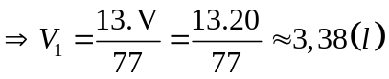  Vậy lượng nước nóng còn thừa là: 4 – 3,38 = 0,62 (lít) b) Với 4 lít nước sôi tương tự ta có:  13.V’ = 77V₁’  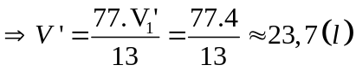  Vậy nếu dùng hết cả 4 lít nước nóng thì được 23,7 lít nước ở 35⁰C. | 0,5  0,5  0,5  0,5  1,0  0,5  0,5
Câu 4
(4,0 đ) | a) + Cách vẽ:  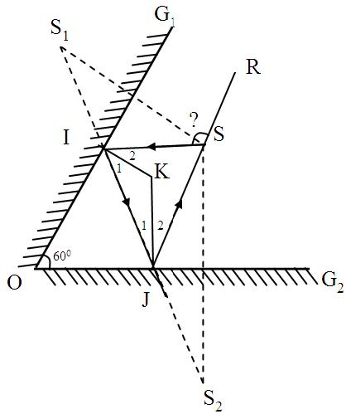  - Lấy S₁ đối xứng với S qua G₁  - Lấy S₂ đối xứng với S qua G₂  - Nối S₁ và S₂ cắt G₁ tại I cắt G₂ tại J  - Nối S, I, J, S ta được tia sáng cần vẽ.  Kẻ pháp tuyến tại I và J cắt nhau tại K  b)Trong tứ giác IKJO có 2 góc vuông là: và ;  có góc: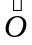= 60⁰  Do đó góc còn lại IKJ = 120⁰  Suy ra: Trong JKI có: 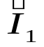 +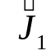 = 60⁰  Mà các cặp góc tới và góc phản xạ: = 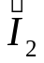 ;=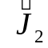   + ++ = 120⁰  Xét SJI có tổng 2 góc: +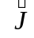 = 120⁰  Do vậy: ISR = 120⁰ (Do kề bù với ISJ) | 1,0  hình  0,5  0,5  0,5  0,5  0,5  0,5
Câu 5
(5,0 đ) | 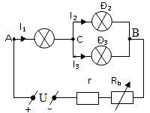- Giả sử ba đèn sáng bình thường:  I₁ = I_{đm1} = 0,5 A  I₂ = I_{đm2} = 1 A  I₃ = I_{đm3} = 0,25 A  - Tại C, ta phải có: I₁ = I₂ + I₃  I_{đm1} = I_{đm2} + I_{đm3}  Thay số: 0,5 = 1 + 0,25 (vô lí)  Vậy không thể điều chỉnh R_{b} để cả ba đèn sáng bình thường. | 0,5  0,5  0,5
(5,0 đ) | - Học sinh giải thích đi đến kết luận 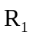 mắc song song với Đ₁  I₁ Đ₁ I₂ Đ₂  A C B  I₃ Đ₃  I + r R_{b}  U  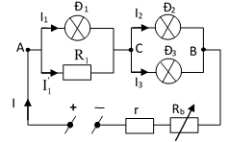- Do ba đèn sáng bình thường:  I₁ = I_{đm1} = 0,5 A  I₂ = I_{đm2} = 1 A  I₃ = I_{đm3} = 0,25 A  => = I₂ + I₃ – I₁ = 0,75 (A)  U_{AC} = U_{đm1} = 6 (V)  - Vậy = 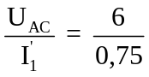 = 8 ()  - Cường độ dòng điện trong mạch chính I = I₂ + I₃ = 1,25 (A)  - Hiệu điện thế trên điện trở r: U_{r} = I.r = 1,25.2 = 2,5 (V)  - Hiệu điện thế trên biến trở R_{b}:  U_{b} = U – U_{AB} – U_{r} = 28 – (6 + 12) – 2,5 = 7,5 (V)  - Giá trị của biến trở R_{b}: R_{b} = 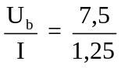 = 6 () | 0,5  0,5  0,5
(5,0 đ) | - Học sinh lập luận để đến 2 cách mắc để cả 3 đèn sáng bt.  Cách 1: 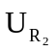 = U_{đm2} – U_{đm1} = 12 – 6 = 6(V)  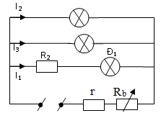 = I_{đm1} = 0,5 A  =>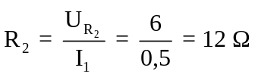.  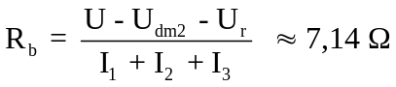  Cách 2:  - Tính R_{b}:  Ta có U_{b} = U_{đm1} = 6 (V)  I_{b} = I_{đm2} + I_{đm3} – I_{đm1} = 1 + 0,25 – 0,5 = 0,75 (A)  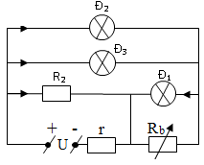 Suy ra R_{b} = 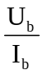 = 8 .  - Tính 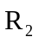:  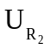=U_{đm1} +U_{đm2} = 12 + 6 = 18 (V)  - Cường độ dòng điện mạch chính:  I = 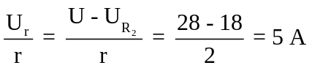  => 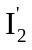=I -I_{đm2}-I_{đm3}=5-1- 0,25 = 3,75 (A)  - Vậy 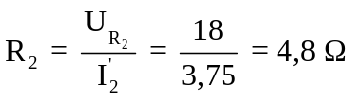 | 0,5  0,5  0,5  0,5
Câu 6
(2,0 đ) | - Buộc viên sỏi bằng sợi chỉ rồi treo vào móc lực kế, số chỉ lực kế chính là trọng lượng P của viên sỏi ở ngoài không khí.  - Nhúng cho viên sỏi này ngập trong nước, số chỉ lực kế là P₁, xác định được lực đẩy Acsimet là  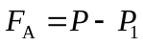.  - Suy ra thể tích viên sỏi là 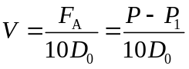.  - Khối lượng riêng D của viên sỏi là 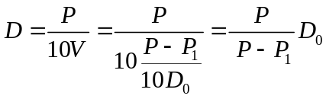. | 0,5  0,5  0,5  0,5

Chú ý: Học sinh giải theo cách khác, nếu đúng thì được điểm tối đa của phần tương ứng

